**5.1** **Elektrische stroom en spanning**

**Opgave 1**

a Alleen elektronen kunnen zich verplaatsen en niet de positief geladen kern. Omdat de lading van Riemer positief is, is hij negatief geladen elektronen kwijtgeraakt.

b Je berekent het aantal elektronen door de totale lading te delen door de lading van het elektron.

De lading van een elektron is 1,602·10-19 C.

Het aantal elektronen is dus gelijk aan 

Riemer is 2,3·109 elektronen kwijtgeraakt.

c De richting van de stroom is altijd gelijk aan de richting waarin positieve lading beweegt.

Tijdens de ontlading bewegen negatief geladen elektronen van de deurkruk naar Riemer.

De richting van de stroom is dus de andere kant op: in de richting van de deurkruk.

d De stroomsterkte bereken je met de stroomsterkte en lading.



*Q* = 3,7·10-10 C

Δ*t* = 12 ns = 12·10−9 s (Afstemmen eenheden)



*I* = 0,0308 A

Afgerond: *I* = 0,031 A

**Opgave 2**

a Het aantal chroomatomen bereken je met de massa van de chroomatomen en de massa van één chroomatoom.

Het aantal atomen is gelijk aan 

Er zijn 1,4·1022 atomen neergeslagen.

b De stroomsterkte bereken je met de lading en de tijd.

De lading is de lading van alle atomen samen.

Er zijn 1,4·1022 ionen getransporteerd.

Ieder ion heeft lading van 3+.

De totale lading is dan 1,4·1022 × 3 ×1,602·10−19 = 6,72·103 C.



*Q* = 6,72·103 C

Δ*t* = 1,52 h = 5400 s (Afstemmen eenheden)



*I* = 1,24 A

Afgerond: *I* = 1,2 A

**Opgave 3**

Zie figuur 5.1.

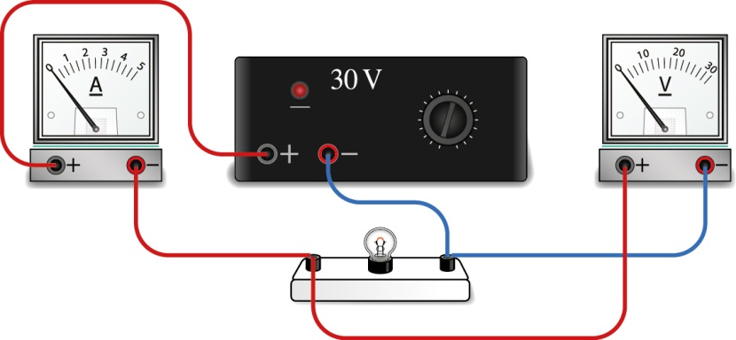

**Figuur 5.1**

**Opgave 4**

De stroomsterkte bereken je met lading en tijd.

De lading bereken je met spanning en elektrische energie.



*U* = 43,2 V

Δ*E* = 3,6 MJ = 3,6·106 J (Afstemmen eenheden)



Q = 8,33·104 C



*Q* = 8,33·104 C

Δ*t* = 30 min = 1800 s (Afstemmen eenheden)



*I* = 46,3 A

Afgerond: *I* = 46 A

**Opgave 5**

a De lading volgt uit de oppervlakte onder de (*I*,*t*)-grafiek.

Je tekent eerst de lijn die de gemiddelde stroomsterkte aangeeft tussen *t* = 0,4 en *t* = 9,6 s. Zie figuur 5.2.

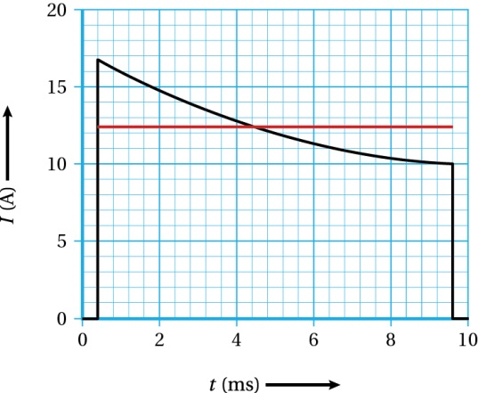

**Figuur 5.2**

De oppervlakte onder de rode lijn is gelijk aan:



*Q* = 0,114 C

Afgerond: *Q* = 0,11 C

b De gemiddelde spanning bereken je met de spanning en de energie.



Q = 0,11 C

Δ*E* = 0,13 kJ = 0,13·103 J (Afstemmen eenheden)



*U* = 1,18·103 V

Afgerond *U* = 1,2·103 V

**5.2 Weerstand en geleiding**

**Opgave 6**

a De weerstand van het materiaal bereken je met de wet van Ohm.



*U* = 6,0 V

*I* = 0,24 A

6,0 = *R* × 0,24

*R* = 25,0 Ω

Afgerond: *R* = 25 Ω

b De geleidbaarheid bereken je met spanning en stroomsterkte.



*U* = 6,0 V

*I* = 0,42 A

0,42 = *G* × 6,0

*G* = 0,0700 S

Afgerond: *G* = 7,0·10–2 S

**Opgave 7**

a De weerstand bereken je met de formule voor de weerstand van een draad.

De doorsnede bereken je met de diameter.



*d* = 0,25 mm = 0,25∙10–3 m (Afstemmen eenheden)



*A* = 4,90∙10–8 m2



*ρ* = 55·10–9 Ω m

*ℓ* = 2,0 m



*R* = 2,24 Ω

Afgerond: *R* = 2,2 Ω.

b Doordat er stroom loopt door de draad, wordt er elektrische energie omgezet in warmte. De temperatuur van de draad zal daardoor stijgen. De soortelijke weerstand van het materiaal neemt toe en daarmee ook de weerstand van de draad.

Doordat de spanning gelijk blijft, volgt uit de wet van Ohm dat de stroomsterkte afneemt als de weerstand toeneemt.

**Opgave 8**

De weerstand van een draad is recht evenredig met de lengte maar omgekeerd evenredig met de dwarsdoorsnede.

De draad met de kleinste lengte en de grootste dwarsdoorsnede heeft dan de kleinste weerstand. Dit is draad C.

De draad met de grootste lengte en de kleinste dwarsdoorsnede heeft dus de grootste weerstand. Dit is draad B.

De volgorde is C, A, B.

**Opgave 9**

a De diameter van de draad bereken je uit de dwarsdoorsnede van de draad.

De dwarsdoorsnede bereken je met de formule voor de weerstand van een draad.

De weerstand van de draad bereken je eerst met de wet van Ohm.



*U* = 1,0 V

*I* = 135 mA = 0,135 A (Afstemmen eenheden)

1,0 = *R* × 0,135

*R* = 7,40 Ω



*ρ* = 55·10–9 Ω m

*ℓ* = 30 cm = 0,30 m (Afstemmen eenheden)

*R* = 7,40 Ω



*A* = 2,22∙10–9 m2



*A* = 2,22∙10–9 m2



*d* = 5,32·10–5 m

Afgerond: *d* = 5,3·10–5 m

b Doordat de gloeidraad in temperatuur stijgt, verandert de soortelijke weerstand van het wolfraam. Boukje rekent met de soortelijke weerstand bij een temperatuur van 293 K. Ze krijgt daardoor een foutieve waarde voor de diameter. Het gemiddelde van de vijf waarden is dan ook fout.

c Bij kleine spanningen en stroomsterktes is de temperatuurstijging van de draad erg klein. Deze heeft een verwaarloosbare invloed op de soortelijke weerstand. De weerstand van de draad is dan constant; het verband tussen de spanning en stroomsterkte is recht evenredig.

Door een raaklijn te trekken, krijgt Elke het verband tussen spanning en stroomsterkte als de temperatuur van de draad constant blijft. De raaklijn komt overeen met de grafiek van een ohmse weerstand: de weerstand van de draad bij een temperatuur van 293 K.

d De weerstand van de draad bij een temperatuur van 293 K met de spanning en de stroomsterkte.

Deze waarden bepaal je van een punt op de raaklijn. Zie figuur 5.3.

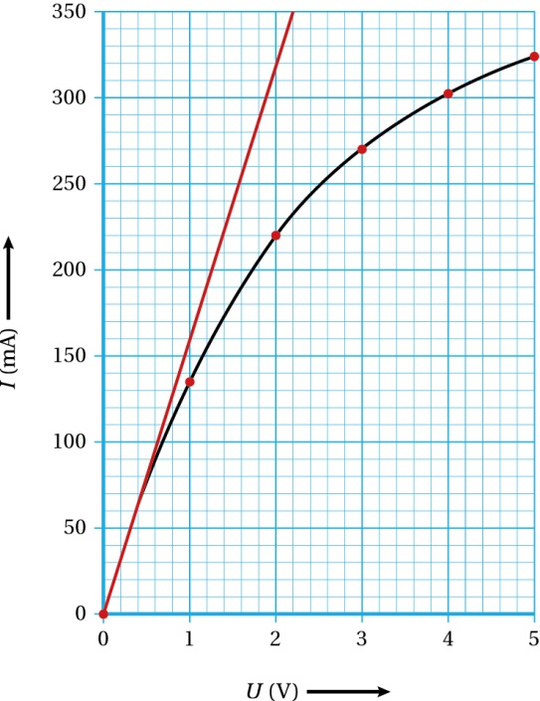

**Figuur 5.3**



*U* = 2,2 V (Aflezen uit figuur 5.3)

*I* = 350 mA = 0,350 A (Aflezen uit figuur 5.3 en afstemmen eenheden)

2,2 = *R* × 0,350

*R* = 6,28 Ω



*ρ* = 55·10–9 Ω~m

*ℓ* = 30 cm = 0,30 m (Afstemmen eenheden)

*R* = 6,28 Ω



*A* = 2,62∙10–9 m2



*A* = 2,62∙10–9 m2



*d* = 5,78·10–5 m

Afgerond: *d* = 5,8·10–5 m

**5.3 Serie- en parallelschakelingen**

**Opgave 10**

a Zie figuur 5.4

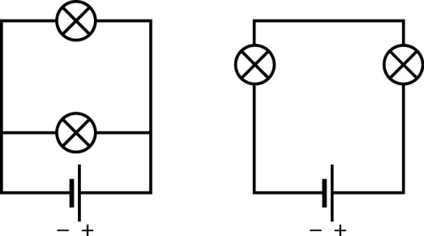

**Figuur 5.4**

b Zie figuur 5.5

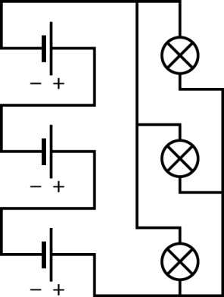

**Figuur 5.5**

**Opgave 11**

a Bij de spanningswet van Kirchhoff tel je spanningen in een kring bij elkaar op. Doorloop je een spanning van + naar – dan neem je de spanning positief; bij doorlopen van – naar + neem je de spanning negatief.







*U*L = 9,0 – 1,5 = 7,5 V

b In figuur 5.23b van het basisboek pas je de spanningswet van Kirchhoff toe op de linker kring.







**Opgave 12**

a De weerstand van het lampje bereken je met de wet van Ohm toegepast op het lampje.

De spanning over het lampje volgt uit de spanningswet van Kirchhoff voor de linkerkring.



*U*L = 6,0 V

*I*L = 383 mA = 0,383 A (Afstemmen eenheden)

6,0 = *R*L × 0,383

*R*L = 15,6 Ω

Afgerond: *R*L = 16 Ω

b De stroomsterkte door de weerstand volgt uit de stroomwet van Kirchhoff voor het bovenste knooppunt.





396 – 383 – *I*R = 0

*I*R = 13 mA

c De totale weerstand bereken je met de wet van Ohm toegepast op de gehele schakeling.



*U*tot = *U*bron = 6,0 V

*I*tot = *I*bron = 396 mA = 0,396 A (Afstemmen eenheden)

6,0 = *R*tot × 0,396

*R*tot = 15,1 Ω

Afgerond: *R*tot = 15 Ω

d De totale weerstand bereken je totale geleidbaarheid.

De totale geleidbaarheid in een parallelschakeling is de som van de afzonderlijke geleidbaarheden.

Een geleidbaarheid is het omgekeerde van de weerstand.





*G*L = 0,0625 S





*G*R = 0,00212 S



*G*tot = 0,0625 + 0,00212

*G*tot = 0,0646 S





*R*tot = 15,4 Ω

Afgerond: *R*tot = 15 Ω

**Opgave 13**

a De waarde van de weerstand bereken je met de wet van Ohm toegepast op de weerstand.

De spanning over de weerstand bereken je met de spanningswet van Kirchhoff.





– 4,5 + *U*R + 3,0 = 0

*U*R = 1,5 V



*U*R = 1,5 V

*I*R = 125 mA = 0,125 A (Afstemmen eenheden)

1,5 = *R* × 0,125

*R* = 12,0 Ω

Afgerond: *R* = 12 Ω

b De totale weerstand bereken je met de wet van Ohm toegepast op de gehele schakeling.



*U*tot = *U*bron = 4,5 V

*I*tot = *I*bron = 125 mA = 0,125 A (Afstemmen eenheden)

4,5 = *R*tot × 0,125

*R*tot = 36,0 Ω

Afgerond: *R*tot = 36 Ω

c De totale weerstand bereken je met de regel voor weerstand in een serieschakeling.

De weerstand van het lampje bereken je met de wet van Ohm toegepast op het lampje.



*U*L = 3,0 V

*I*L = 125 mA = 0,125 A (Afstemmen eenheden)

3,0 = *R*L × 0,125

*R*L = 24,0 Ω



*R* = 12 Ω

*R*L = 24,0 Ω

*R*tot = 12 + 24,0

*R*tot = 36,0 Ω

Afgerond: *R*tot = 36 Ω

**Opgave 14**

De waarde van weerstand *R*2 bereken je met de wet van Ohm toegepast op weerstand *R*2.

De spanning over weerstand *R*2 volgt uit de spanningswet van Kirchhoff voor de rechter kring.

De spanning over de weerstand van 100 Ω volgt uit de wet van Ohm toegepast op de weerstand van 100 Ω.

De stroomsterkte door de weerstand van 100 Ω volgt uit de stroomwet van Kirchhoff voor het bovenste knooppunt.





*I*bron = 0,25 A

*I*R = 0,14 A

0,25 – 0,14 – *I*100 = 0

*I*100 = 0,11 A



*R* = 100 Ω

*I*100 = 0,11 A

*U*100= 100 × 0,11

*U*100 = 11,0 V





*U*100 = 11,0 V

–*U*R + 11,0 = 0

*U*R = 11,0 V



*U*R = 11,0 V

*I*R = 0,14 A

11,0 = *R*2 × 0,14

*R*2 = 78,5 Ω

Afgerond: *R*2 = 79 Ω

**Opgave 15**

Het verband leid je af, uitgaande van de regel voor spanningen in een parallelschakeling.

De spanningen herschrijf je met behulp van de wet van Ohm.

Daarna maak je gebruik van de gegeven verhouding van de weerstanden.





*R*A = 3*R*C en 2*R*B = 3*R*C

Dit levert:



Delen door *R*C geeft:



**Opgave 16**

Het verband leid je af, uitgaande van de regel voor stroomsterkte in een serieschakeling. De stroomsterkte herschrijf je met behulp van de wet van Ohm.



Uit *U* = *I* ∙ *R* volgt 

Dus er geldt:





**Opgave 17**

a Het verband leid je af met de regel voor totale weerstand bij een serieschakeling.



De som van de weerstanden is altijd groter dan een van de aparte weerstanden.

 en 

b Het verband leid je af met de regel voor totale geleidbaarheid bij een parallelschakeling.

Daarna maak je gebruik van het verband tussen geleidbaarheid en weerstand.



De som van de geleidbaarheden is altijd groter dan iedere geleidbaarheid apart.

 en 

Aangezien er een omgekeerd verband geldt tussen geleidbaarheid en weerstand geldt:

en 

Hieruit volgt:

*R*A >*R*tot en *R*B >*R*tot

**5.4 Gemengde schakelingen**

**Opgave 18**

De vervangingsweerstand *R*tot bereken je met de regels van een serieschakeling toegepast op de weerstand van 22 kΩ en de vervangingsweerstand van de combinatie van 47 kΩ en 18kΩ.

De vervangingsweerstand van deze combinatie bereken je met de regel voor geleidbaarheid van een parallelschakeling.

Volgens de regels van een parallelschakeling geldt voor de geleidbaarheid:

*G*tot,12 = *G*47 + *G*18.







*G*tot,12 = 7,68·10–5 S



*R*tot,12 = 13,0∙103 Ω = 13,0 kΩ

*R*tot = *R*tot,12 + *R*22

*R*tot,12 = 13,0 + 22

*R*tot,12 = 35 kΩ

**Opgave 19**

a De spanning over *R*1 bereken je met de spanningswet van Kirchhoff toegepast op de buitenste kring.





*U*bron = 12,0 V

*U*L = 4,5 V

–12,0 + *U*1 + 4,5 = 0

*U*1 = 7,5 V

b De stroomsterkte door het lampje bereken je met de stroomwet van Kirchhoff toegepast op het bovenste knooppunt.

De stroomsterkte door een weerstand bereken je met de wet van Ohm.



*R*1 = 56 Ω

*U*1 = 7,5 V (Zie antwoord vraag a)

7,5 = 56 × *I*1

*I*1 = 0,133 A



*R*2 = 330 Ω

*U*2 = *U*L = 4,5 V (parallelschakeling)

4,5 = 330 × *I*1

*I*1 = 0,0136 A





*I*1 = 0,133 A

*I*2 = 0,0136 A

0,133 – 0,0136 – *I*L = 0

*I*L = 0,120 A

Afgerond: *I*L = 0,12 A

**Opgave 20**

a De spanning over weerstand *R*2 bereken je met de wet van Ohm.

De stroomsterkte in een serieschakeling is op elk plaats dezelfde.

De stroomsterkte bereken je met de wet van Ohm toegepast op de gehele schakeling.

De totale weerstand bereken je met de regel voor de totale weerstand van een serieschakeling.

*R*tot = *R*1 + *R*2

*R*1 = 22 Ω

*R*2 = 33 Ω

*R*tot = 22 +33

*R*tot = 55 Ω



*R*tot = 55 Ω

*U*tot = *U*bron = 10 V

10 = 55 × *I*tot

*I*tot = 0,181 A

In een serieschakeling is de stroomsterkte door iedere weerstand gelijk aan de totale stroomsterkte.



*R*2 = 33 Ω

*I*2 = 0,181 A

*U*2 = 33 × 0,181

*U*2 = 6,00 V

Afgerond: *U*2 = 6,0 V

b Als er een lampje wordt aangesloten tussen A en B, vormen de weerstand *R*2 en het lampje een parallelschakeling. In een parallelschakeling is de totale geleidbaarheid altijd groter dan de geleidbaarheid van één van de afzonderlijke weerstanden. Dan is de totale weerstand tussen A en B kleiner.

De totale weerstand in de stroomkring wordt dan kleiner en de stroomsterkte wordt groter.

De stroomsterkte door weerstand *R*1 wordt dus ook groter en de spanning *U*1 ook. De spanning tussen A en B is gelijk aan de bronspanning minus de spanning *U*1. De spanning tussen A en B wordt dus kleiner dan 6,0 V.

**Opgave 21**

In een serieschakeling is de totale weerstand altijd groter dan één van de afzonderlijke weerstanden. In schakeling A is de totale weerstand gelijk aan de som van alle drie weerstanden en is dus het grootst. Deze totale weerstand is *R*1 + *R*2 + *R*3.

In een parallelschakeling is de totale geleidbaarheid altijd groter dan de geleidbaarheid van één van de afzonderlijke weerstanden. De totale geleidbaarheid van schakeling B is de som van alle geleidbaarheden. De totale geleidbaarheid is dus het grootst en schakeling B heeft dus de kleinste totale weerstand. Deze totale weerstand is dus kleiner dan *R*1.

In schakeling C is *R*3 in serie geschakeld met een parallelschakeling van *R*1 en *R*2. De totale weerstand is dan groter dan *R*3, maar kleiner dan *R*3 + *R*1 of *R*3 + *R*2.

In schakeling D is *R*3 parallel geschakeld met een serieschakeling van *R*1 en *R*2. De weerstand van de bovenste tak is dus *R*1 + *R*2.. De totale geleidbaarheid van deze tak is kleiner dan de geleidbaarheid van alleen *R*1 of alleen *R*2

De totale geleidbaarheid is dus kleiner dan de totale geleidbaarheid van schakeling B. De totale weerstand is dan groter dan de totale weerstand van schakeling B, maar kleiner dan *R*3.

De volgorde is B, D, C, A.

**5.5 Elektrische componenten**

**Opgave 22**

a Bij een spanning groter dan 1,5 V neemt de stroomsterkte door de LED toe. De doorlaatspanning is dus de spanning waarbij de LED begint te geleiden.

b De spanning van de bron volgt uit de regel voor spanning in een serieschakeling. De spanning over de LED volgt uit het diagram. De spanning over de weerstand bereken je met de wet van Ohm.

De stroomsterkte is bij een serieschakeling op elke plaats in de schakeling even groot.



*R* = 50 Ω

*I*R = *I*LED = 100 mA = 0,100 A (Afstemmen eenheden)

*U*R = 50 × 0,100

*U*R = 5,00 V

*U*bron = *U*R + *U*LED

*U*LED = 3,0 V (Aflezen uit figuur 5.47 van het basisboek)

*U*R = 5,00 V

*U*bron =5,00 + 3,0

*U*bron = 8,00 V

Afgerond: *U*bron = 8,0 V

**Opgave 23**

a Doordat er stroom loopt door de NTC, wordt er energie omgezet in warmte. De temperatuur van de NTC stijgt. Daardoor wordt de weerstand van de NTC kleiner. De stroomsterkte door de NTC zal dan groter worden, Doordat de spanning over de NTC gelijk blijft, volgt uit de wet van Ohm dat de stroomsterkte door NTC groter wordt als de weerstand afneemt.

b De temperatuurstijging bepaal je in figuur 5.49 van het basisboek uit de verandering van de weerstand.

Een weerstand bereken je met de wet van Ohm toegepast bij twee stroomsterktes.

Voor het opwarmen:



*I*NTC = 0,15 A

*U*NTC = 30 V

30 = *R*NTC × 0,15

*R*NTC = 200 Ω

Na het opwarmen:



*I*NTC = 0,75 A

*U*NTC = 30 V

30 = *R*NTC × 0,75

*R*NTC = 40 Ω

De weerstand van de NTC neemt dus af van 200 Ω naar 40 Ω. Uit figuur 5.49 in het basisboek volgt dat de temperatuur is gestegen van 20 °C naar 40 °C.

De temperatuurstijging is dus 20 °C.

**Opgave 24**

a Als de verlichtingssterkte toeneemt, neemt de afstand tussen de lamp en de LDR af.

In figuur 5.50 van het basisboek zie je dat de weerstand van de LDR dan afneemt.

De weerstand van de LDR neemt dus af als de verlichtingssterkte toeneemt.

b De spanning over de weerstand *R* bereken je met de wet van Ohm volgens:



De stroomsterkte door de weerstand *R* bereken je met de wet van Ohm toegepast op de gehele schakeling. Omdat dit een serieschakeling is, geldt:



Voor de spanning *U*R leidt dit tot:



Uit dit verband blijkt dat de spanning *U*R het meest verandert bij een verandering van *R*LDR als de weerstand *R* ongeveer net zo groot is als de *R*LDR. De weerstand van de LDR varieert volgens figuur 5.50 in het basisboek tussen de 20 Ω en 500 Ω. De weerstand van 220 Ω geeft dus de grootste gevoeligheid.

c Als er meer licht op de LDR valt, dan neemt de weerstand van de LDR af. De totale weerstand wordt dan kleiner want weerstand *R* en de LDR vormen een serieschakeling.

De stroomsterkte vanuit de bron wordt dan groter en dus ook door de weerstand *R*.

Doordat de weerstand *R* gelijk blijft, wordt volgens de wet van Ohm de spanning over de weerstand groter als de stroomsterkte door weerstand *R* groter wordt.

d In deze serieschakeling is de spanning over de LDR gelijk aan de bronspanning minus de spanning over de weerstand *R*. De spanning van de bron blijft gelijk en de spanning over de weerstand *R* neemt toe. De spanning over de LDR neemt dus af.

e De spanning over de weerstand *R* neemt toe als de lichtsterkte toeneemt. Als de voltmeter dan over weerstand *R* is geplaatst, kun je zeggen dat als de waarde op de meter toeneemt de lichtsterkte ook toeneemt.

f Bij vraag b is afgeleid dat geldt:



*R* = 220 Ω

*U*bron = 5,0 V

*U*R = 2,3 V



*R*LDR = 258 Ω

Uit figuur 5.50 van het basisboek volgt dat de afstand gelijk is aan 0,40 m.

**Opgave 25**

a Zie figuur 5.6.

De dioden 2 en 3 geleiden tussen 0 en 0,01 s.

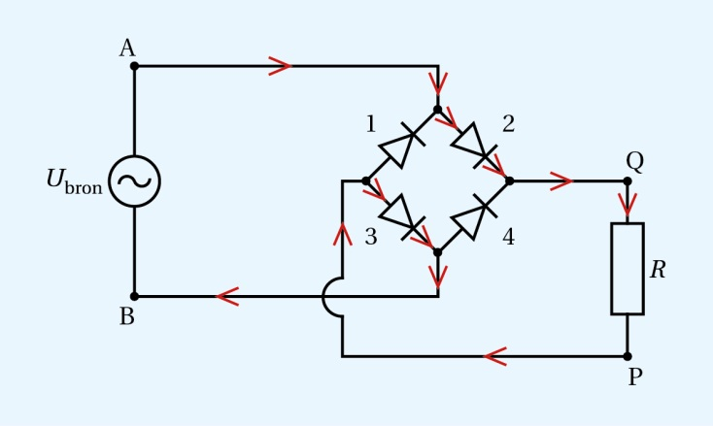

**Figuur 5.6**

b De stroom gaat van Q naar P door weerstand *R*.

c Zie figuur 5.7.

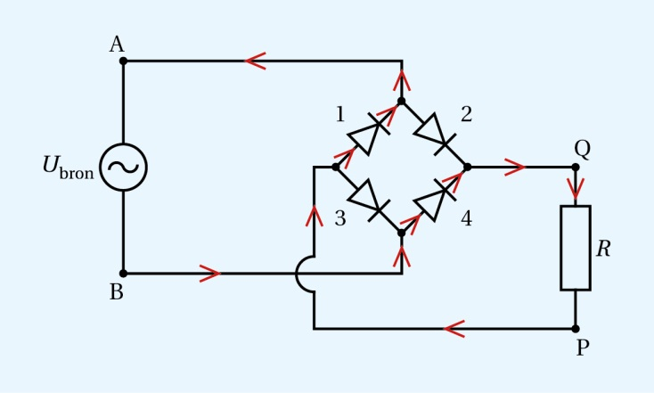

**Figuur 5.7**

Ook nu gaat de stroom van Q naar P.

d Zie figuur 5.8.

De dioden hebben een doorlaatspanning van 0,7 V. Er zijn altijd twee dioden die geleiden. De spanning tussen A en B moet dus minimaal 1,4 V zijn voordat er stroom door weerstand *R* loopt. De maximale spanning over weerstand *R* is dan ook 1,4 volt lager dan de maximale spanning tussen A en B.

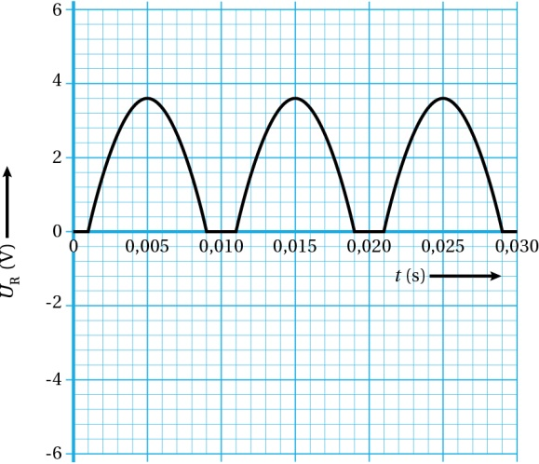

**Figuur 5.8**

**5.6 Energie in huis**

**Opgave 26**

a De vaartijd bereken je met de energie en het vermogen.



Δ*E* = 3,6 MJ = 1,0 kWh (Afstemmen eenheden)

*P* = 4,0 kW



Δ*t* = 0,250 h

Afgerond: Δ*t* = 0,25 h

b De stroomsterkte bereken je met het vermogen en de spanning.

*P* = *U* · *I*

*P* = 4,0 kW = 4,0·103 W (Afstemmen eenheden)

*U* = 43,2 V

4,0·103 = 43,2 × *I*

*I* = 92,5 A

Afgerond: *I* = 93 A

c Het rendement bereken je met het invallende stralingsvermogen en het afgegeven elektrische vermogen.

Het invallende stralingsvermogen bereken je uit de oppervlakte van de zonnecellen en het invallend vermogen per vierkante meter.

*P*straling = 7,92 × 1000

*P*straling = 7920 W



*P*elek = 1750 W

*P*straling = 7920 W



*η* = 22,0 %

Afgerond: *η* = 22,0 %

d De oplaadtijd bereken je met het vermogen en de maximale energie die in de batterijen kan worden opgeslagen.



Δ*E* = 3,6 MJ = 3,6·106 J (Afstemmen eenheden)

*P* = 1750 W



Δ*t* = 2,05·103 s = 0,571 h (Afstemmen eenheden)

Afgerond: Δ*t* = 0,57 h

**Opgave 27**

Het rendement van de waterkoker bereken je met de ingaande energie en de nuttige energie.

De nuttige energie is de hoeveelheid energie die nodig is het water op te warmen. Deze bereken je met de formule voor de soortelijke warmte

De ingaande energie bereken je met het vermogen van de waterkoker en de tijd.



*P* = 2,0 kW = 2,0·103 W (Afstemmen eenheden)

Δ*t* = 4 min 40 s = 280 s (Afstemmen eenheden)



Δ*E* = 5,60·105 J

*Q* = *m* · *c* · Δ*T*

*m* = 1,5 kg

*c* = 4,18·103 J/(kg·K)

Δ*T* = 100 – 18 = 82 °C = 82 K

*Q* = 1,5 × 4,18·103 × 82

*Q* = 5,14·105 J



*Q* = 5,14·105 J

*E*elek = 5,60·105 J



*η* = 91,8 %

Afgerond: *η* = 92 %

**Opgave 28**

a De energie die per seconde in de kabel wordt omgezet in warmte bereken je met weerstand van en de stroomsterkte in een kabel.

De weerstand van de kabel bereken je met de formule voor de soortelijke weerstand.

De doorsnede van de draad bereken je met de diameter.

De stroomsterkte door de kabel is in deze serieschakeling gelijk aan de stroomsterkte in de motor. De stroomsterkte door de pomp bereken je met het vermogen van de pomp en de spanning over de pomp.

*P*pomp = *U*pomp · *I*pomp

*P* = 2,2 kW = 2,2·103 W (Afstemmen eenheden)

*U* = 230 V

2,2·103 = 230 × *I*pomp

*I*pomp = 9,56 A



*d* = 0,75 mm = 0,75·10–3 m (Afstemmen eenheden)



*A* = 4,41∙10–7 m2



*ρ* = 17·10–9 Ω m

*ℓ* = 2 × 50 = 100 m (Er zijn twee aders in serie geschakeld)

*A* = 4,41∙10–7 m2



*R* = 3,84 Ω

*P*draad = *R* · *I*draad*2*

*R* = 3,84 Ω

*I*draad = *I*pomp = 9,56 A

*P*draad = 3,84 × 9,562

*P*draad =352 W

Afgerond: *P*draad =3,5·102 W

b De tijd bereken je met het vermogen en de energie voor een temperatuurstijging van 30 °C.

Er is 13 kJ nodig om de temperatuur 1 °C te laten stijgen. De temperatuur van de kabel stijgt 30 °C. Er is dan 30 × 13 kJ = 390 kJ aan energie nodig.



Δ*E* = 390 kJ = 390·103 J (Afstemmen eenheden)

*P* = 3,5·102 W



Δ*t* = 11,1·103 s = 18,5 min (Afstemmen eenheden)

Afgerond: Δ*t* = 19 min

c Er is 390 k J nodig om de temperatuur van 50 meter kabel 30 °C te laten stijgen. Omdat de kabel wordt gehalveerd, is er ook de helft van de energie nodig om de temperatuur van 25 meter kabel 30 °C te laten stijgen.

Omdat de lengte van de kabel wordt gehalveerd, wordt ook de lengte van de aders gehalveerd. De weerstand van de kabel wordt dan ook gehalveerd.

Doordat de weerstand van de kabel wordt gehalveerd, maar de stroomsterkte gelijk blijft, wordt ook de energie die per seconde wordt omgezet in warmte gehalveerd.

Omdat zowel de energie als het vermogen worden gehalveerd, blijft de tijdsduur gelijk.

**5.7 De huisinstallatie**

**Opgave 29**

a Het maximale vermogen bereken je met de spanning en de stroomsterkte.

*P* = *U* · *I*

*U* = 230 V

*I* = 75 A

*P* = 230 × 75

*P* = 1,73·104 W

Afgerond: *P* = 1,7·104 W

b Om te zien of alle apparaten tegelijk kunnen functioneren, vergelijk je de totale stroomsterkte met de maximale stroomsterkte van de zekering.

De totale stroomsterkte bereken je met het totale vermogen en de spanning.

*P*tot = 75 + 150 + 250 + 100 + 850 + 2300

*P*tot = 3725 W

*P*tot = *U*tot · *I*tot

*P*tot = 3725 W

*U*tot = 230 V

3725 = 230 × *I*tot

*I*tot = 16,1 A

*I*tot is groter dan 16 A. Niet alle apparaten kunnen tegelijk aanstaan.

**Opgave 30**

a De totale kosten in een jaar bereken je met de prijs van 1 kWh en de hoeveelheid gebruikte energie in een jaar.

De hoeveelheid gebruikte energie in een jaar bereken je met het vermogen en de tijd.



*P* = 149 W = 0,149 kW (Afstemmen eenheden)

Δ*t* = 13 h × 52 = 676 h (tijdsduur in een jaar)



Δ*E* = 100,7 kWh

1 kWh kost € 0,21. De totale kosten bedragen dus 100,7 × € 0,21.

De totale kosten zijn € 21,15.

b In stand-by moet de televisie controleren of er op een knop van de afstandsbediening gedrukt wordt. Daarbij wordt dus energie gebruikt.

c De verspilde energie bereken je met het vermogen in stand-by en de tijd per jaar in de stand-by.

De tijd per jaar in de stand-by bereken je met de tijd in een jaar en de tijd dat er tv wordt gekeken.

*t*standby = *t*jaar − *t*tv

*t*jaar = 365 × 24 = 8760 uur

*t*tv = 676 uur

*t*standby = 8084 uur



*P* = 0,20 W

Δ*t* = 8084 h = 2,910·107 s (Afstemmen eenheden)



Δ*E* = 5,82·106 J

Afgerond Δ*E* = 5,8·106 J

**Opgave 31**

a Om vast te stellen of je iets voelt, vergelijk je stroomsterkte waarbij je iets voelt met de stroomsterkte bij een spanning van 50 V onder droge omstandigheden.

De stroomsterkte bij een spanning van 50 V onder droge omstandigheden bereken je met de wet van Ohm.



*R* = 30 kΩ = 30·103 Ω (Afstemmen eenheden)

*U* = 50 V

50 = 30·103 × *I*

*I* = 1,66·10–3 A = 1,66 mA (Afstemmen eenheden)

Deze stroomsterkte is groter dan 0,5 mA. Je voelt dus wel iets.

b Om te controleren of de aardlekschakelaar altijd uitschakelt, vergelijk je de ‘uitschakelstroomsterkte’ met de stroomsterkte bij een spanning van 230 V onder droge omstandigheden. De stroomsterkte bij een spanning van 230 V onder droge omstandigheden bereken je met de wet van Ohm.



*R* = 30 kΩ = 30·103 Ω (Afstemmen eenheden)

*U* = 230 V

230 = 30·103 × *I*

*I* = 7,66·10–3 A = 7,66 mA (Afstemmen eenheden)

Deze stroomsterkte is kleiner dan 30 mA. De aardlekschakelaar zal de stroomkring nu niet onderbreken.

c De maximale stroomsterkte bereken je met de wet van Ohm toegepast op de weerstand in de spanningszoeker. De stroomsterkte in de weerstand is het grootst als de spanning over de weerstand de spanning van het lichtnet is.



*R* = 1,0 MΩ = 1,0·106 Ω (Afstemmen eenheden)

*U* = 230 V

230 = 10·106 × *I*

*I*bron = 2,30·10–4 A = 0,23 mA (Afstemmen eenheden)

Deze stroomsterkte is kleiner dan de stroomsterkte die je kunt voelen. Dus er kan geen gevaarlijke situatie ontstaan.

*Opmerking*

De weerstand in de spanningszoeker, het lampje en je lichaam vormen een serieschakeling. In de praktijk zal de totale weerstand groter zijn en de stroomsterkte dus nog kleiner.

**5.8 Afsluiting**

**Opgave 32**

a De lengte van de draad bereken je met de formule voor de weerstand van een draad.

De dwarsdoorsnede bereken je met de diameter.



*d* = 40 μm = 40·10–6 m (Afstemmen eenheden)



*A* = 1,25∙10–9 m2



*ρ* = 0,45·10–6 Ω m

*R* = 350 Ω

*A* = 1,25∙10–9 m2



*ℓ* = 0,977 m

Afgerond: *ℓ* = 0,98 m

b De lengte wordt groter, waardoor de weerstand toeneemt.

Omdat de lengte groter wordt en het volume gelijk moet blijven, neemt de dwarsdoorsnede af. Omdat de dwarsdoorsnede kleiner wordt, neemt de weerstand toe.

c Als het rekstrookje niet is uitgerekt, zijn de twee weerstanden gelijk. De spanning wordt dan gelijk verdeeld over de weerstanden en de spanningsmeter geeft 2,50 V aan.

Als de weerstand 1,0 Ω groter wordt, dan is de weerstand van het rekstrookje 351 Ω. De totale weerstand in de serieschakeling is dan 701 Ω.



*R*tot = 701 Ω

*U*bron = 5,00 V

5,00 = 701 × *I*bron

*I*bron = 0,007132 A

In een serieschakeling is de stroomsterkte door iedere weerstand gelijk aan de stroomsterkte uit de bron.



*R*2 = 350 Ω

*I*2 = 0,007132 A

*U*2 = 350 × 0,007132

*U*2 = 2,496 V



percentage = 0,14 %

Dit is inderdaad minder dan 0,5 %.

d Als het rekstrookje niet is uitgerekt, dan is de spanning over weerstand *R*2 gelijk aan 2,50 V. De spanning wordt ook gelijk verdeeld over de twee weerstanden van 10,0 kΩ De spanning over de onderste weerstand van 10 kΩ is ook 2,50 V.

De spanning tussen A en D en de spanning tussen B en D zijn dus gelijk. Door de spanningswet van Kirchhoff toe te passen op de kring ABDA, vind je dat de spanning tussen A en B 0,000 V is.

e De spanning bepaal je met behulp van de weerstand van het rekstrookje in figuur 5.66 van het basisboek. De weerstand van het rekstrookje bepaal je met behulp van de uitrekking van het rekstrookje in figuur 5.67 van het basisboek.

De uitrekking van het rekstrookje bereken je met de uitrekking van de kabel.

De uitrekking van het rekstrookje bereken je met behulp van een verhoudingstabel. Zie tabel 5.1. Je moet de eenheden van uitrekking en de lengte op elkaar afstemmen.

|  |  |  |
| --- | --- | --- |
|  | **lengte** | **uitrekking** |
| **kabel** | 198 m | 0,12 m |
| **rekstrookje** | 6,1 cm | *x* |

**Tabel 5.1**

Het rekstrookje rekt dan = 3,69·10–3 cm uit. Dit is 36,9 μm.

Uit figuur 5.67 van het basisboek blijkt dat de weerstand van het rekstrookje dan gelijk is aan 351,3 Ω.

In figuur 5.66 van het basisboek lees je af dat er dan een spanning wordt gemeten van 4,6 mV.

Het alarm gaat af bij een spanning van 4,6 mV.

**Opgave 33**

a Het vermogen van het stopcontact bereken je met de spanning en de stroomsterkte.

De stroomsterkte bereken je met de wet van Ohm toegepast op de twee draden en bovenste verwarmingselement.

De totale weerstand bereken je in deze serieschakeling met de afzonderlijke weerstanden.

*R*tot = 2 × *R*draad + *R*element

*R*tot = 2 × 0,16 + 53,2

*R*tot = 53,52 Ω



*R*tot = 53,52 Ω

*U*tot = *U*bron = 230 V

230 = 53,52 × *I*tot

*I*tot = 4,297 A

*P*tot = *U*tot · *I*tot

*U*tot = 230 V

*I*tot = 4,297 A

*P*tot = 230 × 4,297

*P*tot = 988,4W

Afgerond: *P* = 988 W

b De overige 3 % is het warmtevermogen dat ontstaat in de aansluitdraden (en de behuizing van de kachel).

c Door het inschakelen van het tweede element wordt de vervangingsweerstand van de twee elementen gehalveerd. De stroomsterkte wordt dan bijna 2× zo groot en het nuttige vermogen wordt ook vrijwel 2× zo groot.

De weerstand van de draden verandert niet en voor het vermogen dat in de aansluitdraden wordt omgezet in warmte geldt: . Omdat de weerstand van de draad niet verandert en de stroomsterkte bijna 2× zo groot wordt, wordt het warmtevermogen van de draad bijna 4× zo groot.

Het warmtevermogen in de draad stijgt sneller dan het nuttige vermogen en het rendement van de straalkachel wordt dus kleiner.